|  |  |  |  |  |  |  |  |  |  |  |  |
| --- | --- | --- | --- | --- | --- | --- | --- | --- | --- | --- | --- |
| |  |  |  | | --- | --- | --- | |  |  |  | | МИНОБРНАУКИ РОССИИ | | | | Федеральное государственное бюджетное образовательное учреждение  высшего образования  **«МИРЭА – Российский технологический университет»**  **РТУ МИРЭА** | | |   Институт Информационных технологий | |  |
|  | |  |
| Кафедра Математического обеспечения и стандартизации информационных технологий | |  |
|  |  | |
|  |  | |

|  |  |
| --- | --- |
| **ОТЧЕТ ПО ПРАКТИЧЕСКОЙ РАБОТЕ № 1** | |
| **по дисциплине** | |
| **«**Структуры и алгоритмы обработки данных**»**  **Тема: «Внешние структуры данных: текстовый и двоичный файлы.»** | |
|  | |
| Выполнил студент группы ИКБО-33-22 | Шило Ю.С. |
| Принял преподаватель | Рысин М.Л. |

|  |  |  |
| --- | --- | --- |
| Лабораторная работа выполнена | «__»_______202__ г. | *(подпись студента)* |
|  |  |  |
| «Зачтено» | «__»_______202__ г. | *(подпись руководителя)* |

Москва 2024

# **Цель работы**

Установить и настроить инструментальное ПО для Android-разработки и проверить его работоспособность на примере простой программы.

1. **Ход работы**

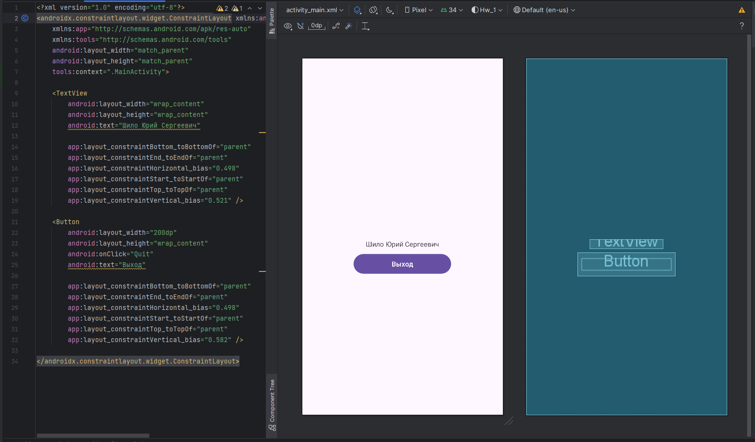

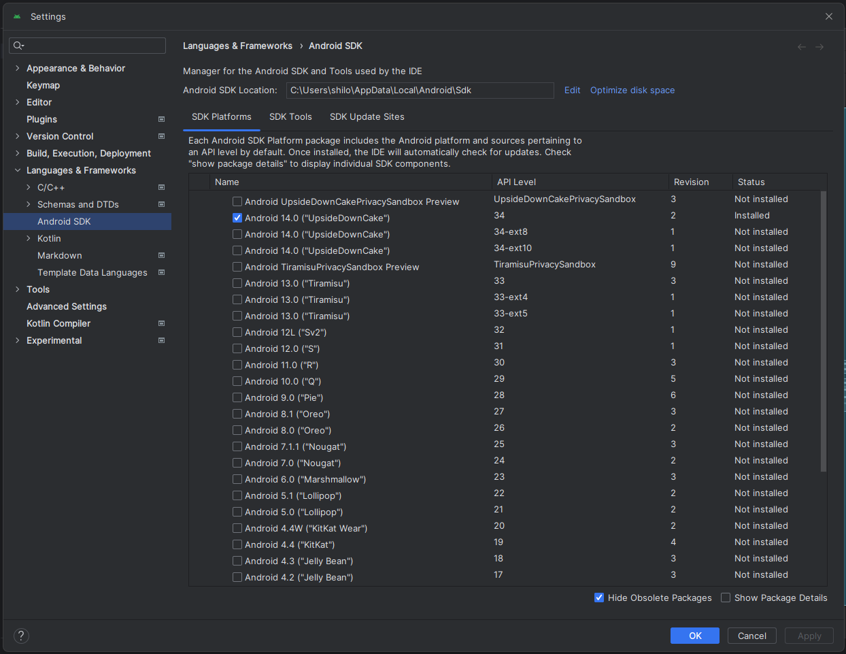

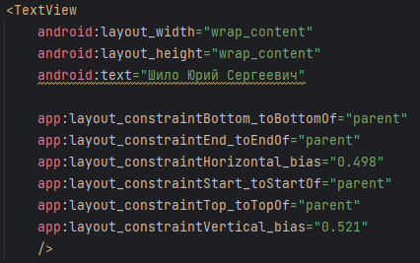

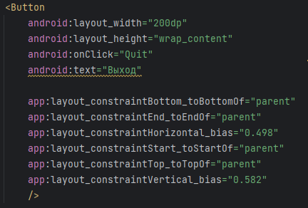

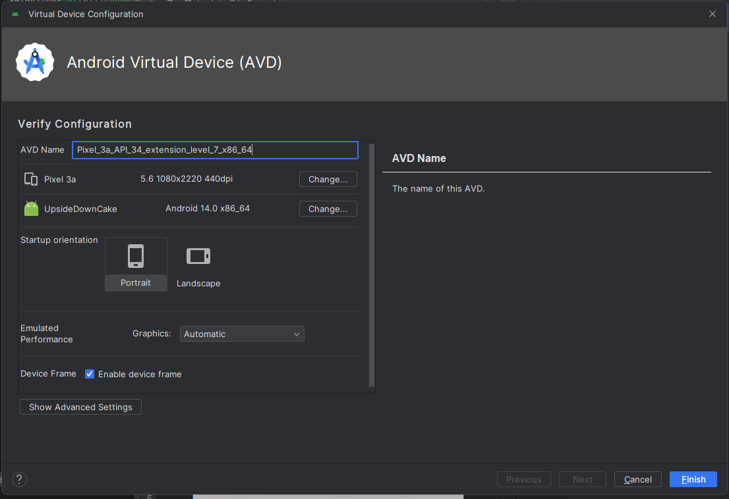

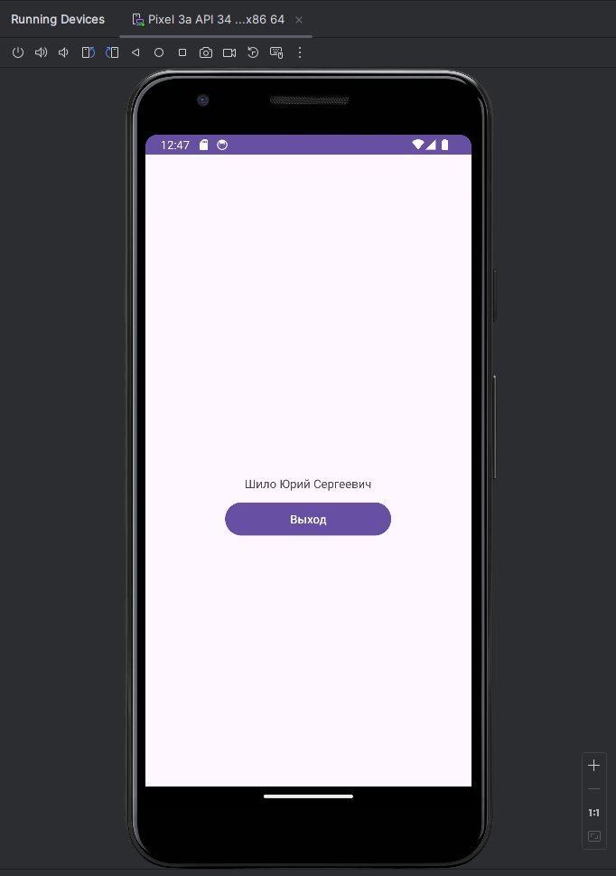

1. **Вывод по работе**